***АМАНАКСКИЕ* Распространяется бесплатно**

***ВЕСТИ***

**05 февраля 2018г  №7(218)ОФИЦИАЛЬНО**

***Информационный вестник Собрания представителей сельского поселения Старый Аманак***

***муниципального района Похвистневский Самарской области***

***Администрации сельского поселения Старый Аманак муниципального района Похвистневский***

Российская Федерация

**Собрание представителей**

**сельского поселения**

**Старый Аманак**

муниципального района Похвистневский

Самарской области

второго созыва

**Р Е Ш Е Н И Е**

01.02.2018 год №78

с. Старый Аманак

О внесении изменений в Решение Собрания

представителей сельского поселения Старый Аманак

от 02.03.2010 года № 115 « Об утверждении Порядка организации и проведения публичных слушаний в сельском поселении Старый Аманак»

Рассмотрев протест Похвистневского межрайонного прокурора от 25.01.2018 года № 22/2-128-18/72, в соответствии с Федеральным законом № 131-ФЗ от 06.10.2003г. «Об общих принципах организации местного самоуправления в РФ, Федеральным законом от 30.10.2017 №299-ФЗ

« О внесении изменений в отдельные законодательные акты Российской Федерации», Собрание представителей поселения

**СОБРАНИЕ ПРЕДСТАВИТЕЛЕЙ ПОСЕЛЕНИЯ**

**Р Е Ш И Л О:**

1. Внести изменения в Решение Собрания представителей сельского поселения Старый Аманак от 02.03.2010 года № 115 « Об утверждении Порядка организации и проведения публичных слушаний в сельском поселении Старый Аманак»:

1.1. **В части 1:**

**пункт 1.4 изложить в новой редакции:**

« 1.4. На публичные слушания должны выноситься:

1) проект устава муниципального образования, а также проект муниципального нормативного правового акта о внесении изменений и дополнений в данный устав, кроме случаев, когда в устав муниципального образования вносятся изменения в форме точного воспроизведения положений Конституции Российской Федерации, федеральных законов, конституции (устава) или законов субъекта Российской Федерации в целях приведения данного устава в соответствие с этим нормативными правовыми актами;

2) проект местного бюджета и отчет о его исполнении;

2.1) проект стратегии социально- экономического развития муниципального образования;

3) проекты правил землепользования и застройки, проекты планировки территорий и проекты межевания территорий, за исключением случаев, предусмотренных Градостроительным кодексом Российской Федерации, проекты правил благоустройства территорий, а также вопросы предоставления разрешений на условно разрешенный вид использования земельных участков и объектов капитального строительства, вопросы отклонения от предельных параметров разрешенного строительства, реконструкции объектов капитального строительства, вопросы изменения одного вида разрешенного использования земельных участков и объектов капитального строительства на другой вид такого использования при отсутствии утвержденных правил землепользования и застройки;

4) вопросы о преобразовании муниципального образования, за исключением случаев, если в соответствии со статьей 13 настоящего Федерального закона для преобразования муниципального образования требуется получение согласия населения муниципального образования, выраженного путем голосования либо на сходах граждан».

2. Опубликовать настоящее решение в газете «Аманакские вести».

3. Настоящее Решение вступает в силу на следующий день после официального опубликования.

Председатель Собрания представителей

сельского поселения Е.П.Худанов

Глава поселения В.П.Фадеев

Государственное бюджетное учреждение Самарской области

«Самарское ветеринарное объединение»

ВАЖНАЯ ИНФОРМАЦИЯ

**ВНИМАНИЕ!**

В 2017г. в Самарской области зарегистрирована африканская чума свиней в Хворостянском, Красноармейском районе среди домашних свиней, очаги ликвидированы, но по прежнему очаги имеются в большинстве районов Саратовской, Нижегородской, Волгоградской области.

Обо всех случаях заболевания и внезапного падежа свиней, просим НЕЗАМЕДЛИТЕЛЬНО сообщать в ГБУ СО «Самарское ветеринарное объединение» по телефонам горячей линии:

**8(846)951-00-31;8(927)-003-23-32;8(937)–650-49-55**

**Структурное подразделение Похвистневская СББЖ г.Похвистнево, ул.Суходольная,38**

**тел.: 8(84656)2-12-87;2-27-95; 2-16-07**

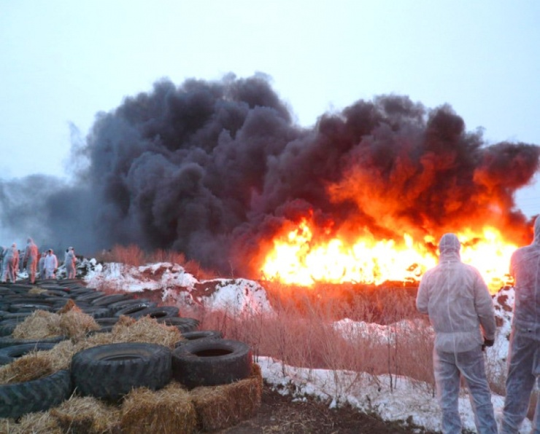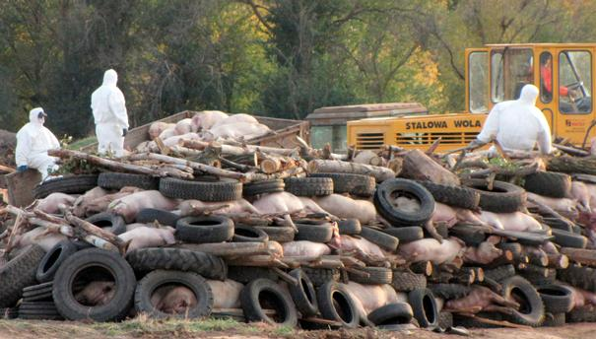

**Помните, за действия (бездействия), повлекшие за собой возникновение очагов АЧС и др. заразных заболеваний животных и её распространение предусмотрена административная и уголовная ответственность!**

Государственное бюджетное учреждение Самарской области

«Самарское ветеринарное объединение»

**ВАЖНАЯ ИНФОРМАЦИЯ**

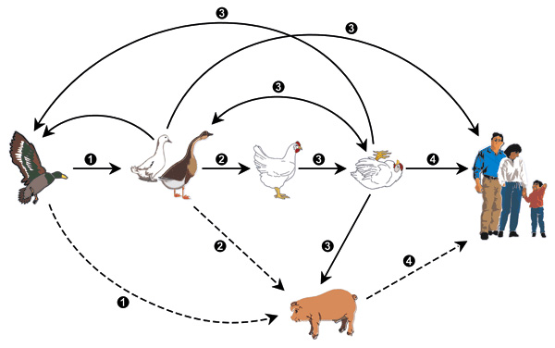

**ГРИПП ПТИЦ**

**Грипп птиц** – острая вирусная болезнь сельскохозяйственных, синантропных и диких птиц, характеризующаяся острым поражением органов дыхания, пищеварения и высокой смертностью. Гриппом птиц болеет и человек.

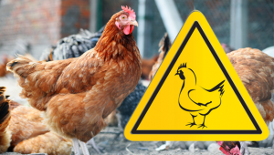**Источник возбудителя** – больная и переболевшая птица. Заражение человека и домашней птицы происходит при тесном контакте с инфицированной живой и мертвой дикой или домашней птицей, воздушно-капельным и воздушно-пылевым путям. В ряде случаев возможно заражение человека при употреблении в пищу мяса и яиц больных птиц без достаточной термической обработки. Кроме того, выделения зараженных птиц, попадая на землю, в воду, на растения могут стать причиной заражения человека и здоровой птицы при питье, купании и через грязные руки.

**Симптомы и течение болезни:** протекает грипп у птиц различно. В одних случаях болезнь характеризуется коротким инкубационным периодом, повышением температуры, угнетением, прекращением яйценоскости, поражением органов дыхания и пищеварения, выраженным цианозом гребня и сережек и высокой смертностью через 24-40 часов. Погибает 80-100% птиц.

**Симптомы заболевания гриппом птиц у человека:** от заражения до первых признаков заболевания может пройти от нескольких часов до 5 дней. Заболевание гриппом птиц начинается остро с озноба, повышения температуры до 38°С и выше, мышечных и головных болей, болей в горле. Возможен водянистый жидкий стул, многократная рвота. Через 2-3 дня появляется затрудненное дыхание, влажный кашель, часто с примесью крови. Опасен такой вирус тем, что он очень быстро может привести к пневмонии, а кроме того, может давать тяжелые осложнения на сердце и почки, поражает головной мозг.

**Рекомендации по профилактике гриппа птиц у домашней птицы:**

* Организовать безвыгульное содержания птицы, исключающего еѐ контакт с дикой птицей.
* Информировать государственную ветеринарную службу района о наличии птицы в личных подсобных хозяйствах с целью проведения необходимых профилактических мероприятий у имеющегося поголовья.
* Обеспечить засетчивание окон и дверей, исключающее возможность попадания дикой и синантропной птицы в помещения для хранения кормов и содержания птицы.
* Использовать только качественные и безопасные корма для птиц. Не закупать корма без гарантии их безопасности (наличие ветеринарных сопроводительных документов). Хранить корма для домашней и декоративной птицы в плотно закрытых водонепроницаемых емкостях, недоступных для контакта с дикой птицей. Пищевые отходы перед скармливанием необходимо прокипятить
* Осуществлять куплю-продажу домашней и декоративной птицы в местах санкционированной торговли только при наличии ветеринарных сопроводительных документов.
* Обо всех случаях заболевания и падежа домашней птицы, а также при обнаружении мест массовой гибели дикой птицы на полях, в лесах и других местах, необходимо незамедлительно сообщить в районную ветеринарную службу и в администрацию населенного пункта.
* 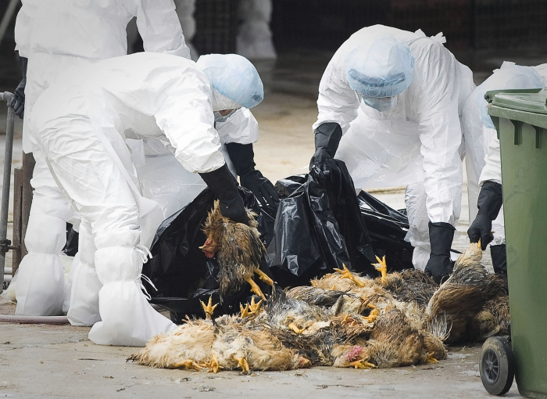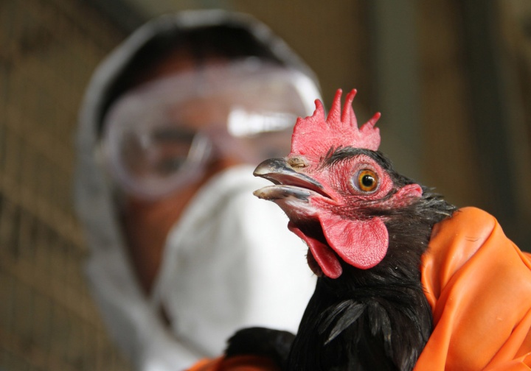

**Телефон горячий линии по Самарской области при падеже и заболеваниях птицы 8 (846) 951-00-31**

**Структурное подразделение Похвистневская СББЖ г.Похвистнево, ул.Суходольная,38**

**тел.: 8(84656)2-12-87; 2-27-95; 2-16-07**

 Государственное бюджетное учреждение Самарской области

«Самарское ветеринарное объединение»

**НОДУЛЯРНЫЙ ДЕРМАТИТ**

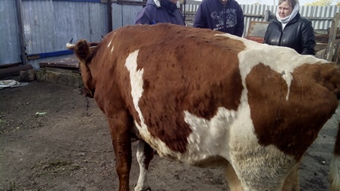**Нодулярный дерматит –**  (кожная бугорчатка, кожно-узелковая сыпь, узелковая экзантема-инфекционная болезнь крупного рогатого скота, сопровождающаяся лихорадкой, отеком подкожной соединительной ткани и органов, образованием кожных узлов, поражением глаз, слизистой оболочки дыхательного и пищеварительного трактов. **Возбудителем нодулярного** **дерматита** является ДНК содержащий оболочечный вирус,  
относящийся к группе Neethling рода Capripoxvirus семейства Poxviridae. Род Capripoxvirus включает вирусы оспы овец и коз, а также нодулярного дерматита. Вирус нодулярного дерматита антигенно родственный вирусам оспы овец и коз. **Эпизоотологические данные.** Источником вируса являются больные животные и вирусносители - животные в скрытом периоде заболевания и оставшиеся после переболевания. Чаще болезнь протекает подостро и хронически, поражая животных обоего пола всех возрастов и пород. Нодулярный дерматит передается животным в основном трансмиссивно кровососущими насекомыми, комарами, москитами и мухами. Возможен контактный путь передачи. Вирус выделяется во внешнюю среду с выдыхаемым воздухом слюной, спермой, молоком, истечениями из носовой полости и глаз, эксудатами и пораженными участками кожи и слизистых. **Клинические признаки.** Инкубационный период — от 3 до 30 дней, чаще 7-10 дней. При острой форме в начальной стадии болезни после повышения температуры тела до 40°С у животного происходит снижение аппетита, появляется слезотечение, серозно-слизистые выделения из носа. Через 48 часов на коже шеи, груди, живота, паха, конечностей, головы, вымени образуются плотные круглые или несколько вытянутые узелки с плотной поверхностью, диаметром 0,5-7см, высотой до 0,5см. Число узелков колеблется от десяти до нескольких сотен. Через несколько часов после появления по краям узелков начинает отделяться эпидермис, а в центре образуется характерная впадина и начинается некроз ткани. У лактирующих коров на вымени часто появляются узелки. Молоко становится розоватым, густым, сдаивается болезненно по каплям, а при нагревании застывает в гель. Лимфатические узлы увеличены и легко пальпируются, особенно предлопаточные. При тяжелой форме отмечается длительная лихорадка, потеря аппетита, исхудание животного. Узелки прощупываются по всему туловищу, отмечаем сильное поражение органов дыхания и желудочно-кишечного тракта. На слизистой оболочке образуются плоские круглые эрозии и серовато-желтые некротические бляшки. В дальнейшем отмечают их нагноение изъязвления. На веках появляются эрозии и язвочки, роговица мутнеет, наступает частичная или полная слепота. Изо рта выделяется густая тягучая слюна, из носа — гнойная слизь со зловонным запахом. Если изъязвления в дыхательных путях сопровождаются выраженным отеком, то животное нередко погибает от удушья.

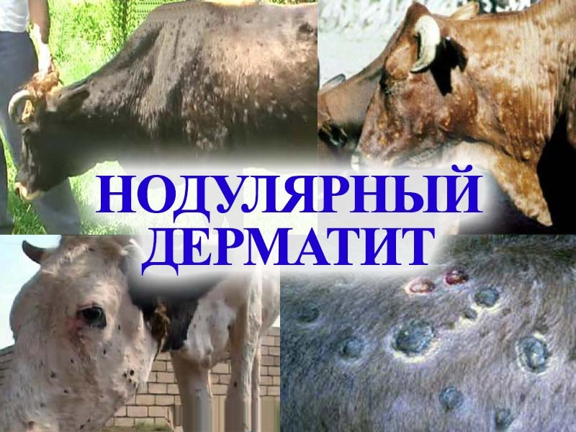**Диагноз** ставят на основании эпизоотологических, клинических данных, патологоанатомических, гистологических изменений, а также результатов лабораторных исследований (выделение вируса, биологическая проба). Нодулярный дерматит крупного рогатого скота необходимо отличать от крапивницы, кожной формы туберкулеза, стрептотрихоза, эпизоотического лимфангоита, демодекоза, оспы, поражений, причиняемых личинками овода, последствий укусов клещей и других жалящих насекомых, поствакцинальных отеков

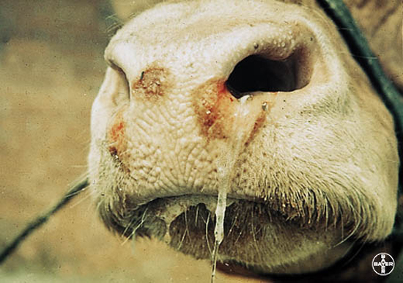**Профилактика:** 1.Поголовная идентификация крупного рогатого скота. 2.Ужесточение контроля за обеспечением владельцами животных и хозяйствующими субъектами биологической безопасности животноводческих хозяйств всех форм собственности, особенно молочно-товарных ферм. 3.Проведение профилактической вакцинации крупного рогатого скота вирусной вакциной из штаммов каприпоксовирусов, полученных от овец и коз. Для профилактики нодулярного дерматита крупного рогатого скота рекомендовано применять указанную вакцину для взрослого (старше 6 месяцев) поголовья крупного рогатого скота в 10-кратной «овечьей» дозе. Молодняк крупного рогатого скота рекомендовано вакцинировать с 3-месячного возраста в 5-кратной прививочной дозе.4.Проведение профилактических обработок крупного рогатого скота репеллентами .5. Проведение периодических обследований всего имеющегося на подведомственной территории поголовья крупного рогатого скота с целью своевременного выявления животных с клиническими признаками, характерными для заразного узелкового (нодулярного) дерматита КРС.

**Экономический ущерб**. Летальность при этой болезни не превышает 10%. Однако, экономический ущерб при возникновении заболевания значительный, поскольку снижается молочная и мясная продуктивность, качество кожевенного сырья, нарушается половая цикличность у коров, у быков развивается половая стерильность.

**Телефон горячий линии по Самарской области при подозрении заболевания животных инфекционными заболеваниями 8(846)951-00-31**

**Структурное подразделение Похвистневская СББЖ г.Похвистнево, ул.Суходольная,38 тел.: 8(84656)2-12-87;2-27-95; 2-16-07**

## http://www.asfera.info/files/uni_news/sibirskaya_yazva.jpeg [Памятка владельцам животных «Сибирская язва»](http://kotelnich-msu.ru/index.php?option=com_content&view=article&id=4644:---l-r&catid=391:2015-03-20-07-26-43&Itemid=207)

## Сибирская язва - одно из наиболее опасных инфекционных заболеваний животных (крупного и мелкого рогатого скота, лошадей, свиней и др.) и человека с очень высокой смертностью. Споры возбудителя сибирской язвы чрезвычайно устойчивы - не погибают в разлагающемся трупном материале, годами сохраняются в воде, десятками лет -в почве. Сухой жар при 120-140°С убивает их через 2-4 ч, а кипячение через 15-30 мин. Длительность и признаки заболевания многообразны. Заболевание поражает как отдельные органы, так и организм в целом. При молниеносной форме у животных наблюдаются судороги, шаткая походка, они падают, изо рта, носа, заднего прохода иногда выделяется кровянистые выделения. Смерть наступает через 30-60минут. Клинические признаки: при острой форме с более длительным течением повышается температура тела до 42 °С, понижается аппетит, снижается удой у коров, молоко приобретает горький вкус, слизистую консистенцию, кремовый или кровянистый оттенок. У беременных животных могут быть выкидыши. На коже могут появляться отеки холодные и безболезненные. Центр отека постепенно омертвевает и на этом месте появляется язва. У свиней сибирская язва протекает в виде ангины и сопровождается опуханием шеи. У павших животных кровь дегтярного цвета, не сворачивается. Очень часто она истекает из носа, заднего прохода. Трупного окоченения нет или оно слабо выражено.Вспышки сибирской язвы регистрируются в России и по сегодняшний день. 3 августа 2016 года появились сообщения об эпидемии сибирской язвы в Ямало-Ненецком АО. Заболели и люди в том числе дети. Имеются смертельные случаи. Отечественными учеными против сибирской язвы сельскохозяйственных животных разработан ряд вакцин, которые признаны эффективнейшими как в России, так и во всем мире. Основной мерой профилактики сибирской язвы является вакцинация крупного рогатого скота и овец. Меры профилактики для владельцев животных: 1. Регистрация и биркование животных в государственном ветеринарном учреждении; 2. Предоставление животных ветеринарным специалистам во время проведения весенних и осенних мероприятий для проведения клинического осмотра, вакцинаций и исследований. В целях недопущения возникновения болезни животных вакцинируют 2 раза в год. Молодняку крупного рогатого скота прививку проводят с трехмесячного возраста; 3. Проведение покупки, продажи, сдачи на убой и всех других перемещений животных должно происходить только с ведома и разрешения ветеринарной службы; 4. Вновь приобретённых животных для проведения ветеринарных исследований и обработок ставят на тридцатидневный карантин; 5. Соблюдение мер личной гигиены; 6. Своевременное информирование ветеринарной службы о всех случаях падежа и заболевания животных. Меры профилактики для населения: 1. Приобретение мяса и мясных продуктов в строго установленных местах (рынки, магазины, мини-маркеты и т.д.) 2. Исключить употребление сырого молока, приобретённого у частных лиц. Молоко употреблять только после кипячения. Не предоставление животного для вакцинации против сибирской язвы может обернутся серьёзными проблемами. Помните, что сибирская язва - опасное заболевание не только для жизни животного, но и  человека.

## Уважаемые граждане и жители села!

**Не подвергайте опасности себя, своих близких и личное подсобное хозяйство представляйте животных для проведения плановых мероприятий по требованию сотрудников государственной ветеринарной службы!**

**Структурное подразделение Похвистневская СББЖ г.Похвистнево, ул.Суходольная,38 тел.:8(84656) 2-12-87; 2-27-95; 2-16-07**

**Государственное бюджетное учреждение Самарской области**

**«Самарское ветеринарное объединение» структурное подразделение Похвистневской СББЖ**

**БРУЦЕЛЛЕЗ**

**Памятка населению**

**Бруцеллёз** ([лат.](https://ru.wikipedia.org/wiki/%D0%9B%D0%B0%D1%82%D0%B8%D0%BD%D1%81%D0%BA%D0%B8%D0%B9_%D1%8F%D0%B7%D1%8B%D0%BA) brucellosis) — [зоонозная инфекция](https://ru.wikipedia.org/wiki/%D0%97%D0%BE%D0%BE%D0%BD%D0%BE%D0%B7%D1%8B), передающаяся от больных животных человеку, характеризующаяся множественным поражением органов и систем организма человека.

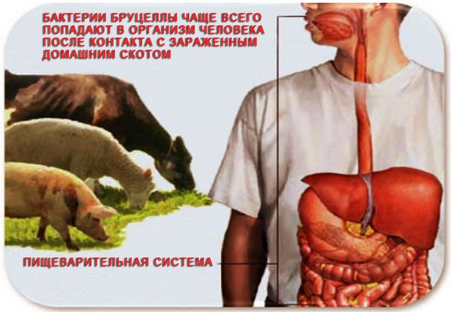**Механизм распространения -** Многие исследователи считают, что специфическим для бруцеллеза механизмом передачи являются алиментарные пути заражения, и на этом основании относят бруцеллез к группе кишечных инфекций, возбудители которых проникают через рот, локализуются в слизистой оболочке кишечника, размножаются в ней и выделяются во внешнюю среду с испражнениями.

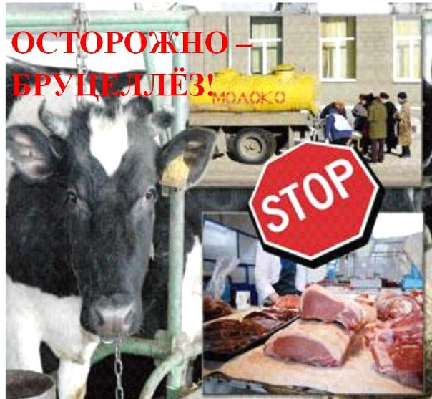**Источником заражения** человека являются больные животные – коровы, козы, свиньи, верблюды. Молоко абортировавших коров наиболее опасно для заражения бруцеллёзом, убить бруцелл в нём можно только при помощи кипячения. Заразиться бруцеллёзом через сметану и сливочное масло, а также простоквашу, сыворотку, пахту также легко, потому что эти продукты в процессе изготовления не подвергаются тепловой обработке. Опасным в отношении заражения бруцеллёзом является мясо больных животных, бруцеллы сохраняются даже в замороженном сыром мясе. Только тщательная долгая варка может убить возбудителя заболевания бруцеллёзом, изделия из фарша могут стать источником заражения бруцеллёзом, так, например, котлеты, плохо прожаренные, имеют в середине температуру от 40 градусов, а это не убивает возбудителя заболевания. Возбудитель бруцеллёза может сохраняться в активном состоянии и на шерсти с больных животных, шкурах, в местах их содержания.

**В целях предотвращения бруцеллеза необходимо –** предоставлять ветеринарным специалистам все сведения о приобретенных животных, создавать условия для проведения их осмотра, исследований и обработок; в случаях появления признаков заболевания животных: преждевременных родов, абортов – незамедлительно обращаться к ветеринарным специалистам.

**Профилактикой бруцеллёза** является тщательный ветеринарный контроль за продуктами животноводства, особенно за молоком и молочными продуктами, ликвидация и полная дезинфекция очагов бруцеллёза.

Молоко, употребляемое людьми, должно проходить обязательную термическую обработку – стерилизацию, длительную пастеризацию или кипячение. В питании маленьких детей не рекомендуется употреблять продукты, которые не проходят обработку – ребёнок может заразиться бруцеллёзом через сметану и сливочное масло, а также плохо прожаренное мясо.

Вода, употребляемая для питья, должна подвергаться обязательному кипячению. Нужно не допускать ситуации прямого контакта маленьких детей и домашних животных во избежание заражения бруцеллёзом от их шерсти.

**Уважаемые граждане и жители села!**

**Не подвергайте опасности себя, своих близких и личное подсобное хозяйство представляйте животных для проведения плановых мероприятий по требованию сотрудников государственной ветеринарной службы!**

**Структурное подразделение Похвистневская СББЖ г.Похвистнево, ул.Суходольная,38 тел.:8(84656) 2-12-87; 2-27-95; 2-16-07**



Государственное бюджетное учреждение Самарской области

«Самарское ветеринарное объединение»

ВАЖНАЯ ИНФОРМАЦИЯ

**АФРИКАНСКАЯ ЧУМА СВИНЕЙ**

**Африканская чума свиней** – особо опасное вирусное заболевание всех видов домашних и диких свиней. Летальный исход – 100%. Специфических средств профилактики нет! Для человека опасности не представляет. Наносит огромный экономический ущерб. **Механизм распространения** – основным путем распространения вируса является механический: через транспорт; при кормлении; через инструменты и одежду обслуживающего персонала; грызунами и другими животными, встречающимися на ферме

**Симптомы и течение болезни :** при молниеносном течении болезни животные гибнут внезапно и без характерных признаков; при остром течении болезни наблюдаются следующие симптомы: больные животные большую часть времени лежат, вяло поднимаются, быстро устают; наблюдается посинение кожи на ушах и пятачке; слизисто-гнойные выделения из носа и глаз; сильная жажда; одышка; кашель; приступы рвоты; на коже в области внутренней поверхности бедер, на животе, шее, у основания ушей заметны красно-фиолетовые пятна, при надавливании они бледнеют; у больных животных раскручивается хвост; иногда понос с кровью, чаще запор; слабость и параличи задних конечностей; шаткая походка; повышенная температура тела – до 40,5-42,0°С; посинение кожи и слизистых; пятнистые кровоизлияния на коже и внутренних органах.

**Болезнь проявляется через 2-9 дней после заражения. Гибель может наступить через несколько часов после появления первых клинических признаков.**

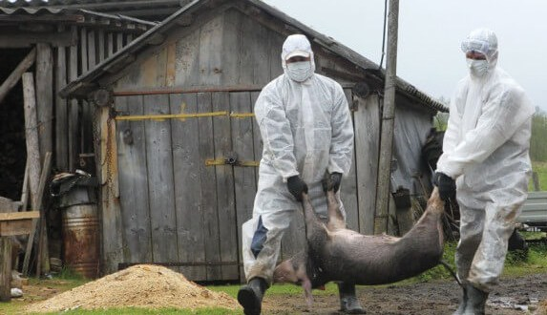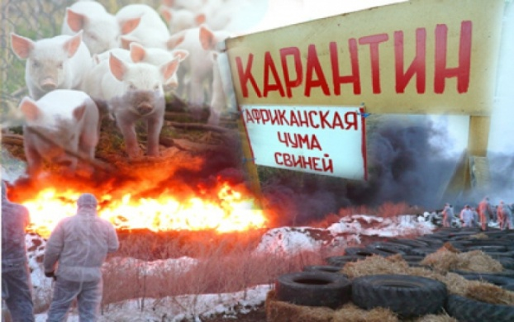**Мероприятия по ликвидации** африканской чумы свиней: поголовье свиней в очаге заболевания полностью ликвидируется бескровным методом; трупы свиней, навоз, а также предметы ухода сжигают, золу закапывают в ямы, перемешивая с известью; деревянные помещения, полы, решетки сжигают; каменные помещения, где содержались животные дезинфицируют 3% горячим раствором едкого натра и 2% раствором формальдегида; на расстоянии 10 км вокруг неблагополучного пункта все свинопоголовье убивают, а мясо утилизируют на специализированных предприятиях; карантин снимается через 6 месяцев с последнего случая падежа, а разведение свиней разрешается не ранее, чем через год после снятия карантина; в случае возникновения угрозы заноса и распространения вируса АЧС уничтожается все свинопоголовье, которое содержится в хозяйствах, не отвечающих требованиям III и IV уровней биологической защиты. **Чтобы предотвратить занос африканской чумы необходимо:** не допускать посторонних лиц в свое хозяйство; обеспечить безвыгульное содержание свиней; исключить скармливание свиньям кормов животного происхождения и пищевых отходов ; покупать корма только промышленного производства и подвергать их тепловой обработке перед скармливанием при температуре не менее 80°С; проводить обработку свиней и помещений для их содержания один раз в 10 дней против кровососущих насекомых (клещей, вшей, блох), постоянно ведите борьбу с грызунами; не осуществлять подворный убой и реализацию свинины без проведения предубойного осмотра и проведения ветеринарно-санитарной экспертизы мяса и продуктов убоя специалистами государственной ветеринарной службы; не покупать живых свиней в местах несанкционированной торговли без ветеринарных сопроводительных документов, не завозить свиней и продукцию свиноводства из других регионов без согласования с государственной ветеринарной службой;обязательно предоставлять свиней для ветеринарного осмотра, вакцинаций (против классической чумы свиней, рожи) и других обработок, проводимых ветеринарными специалистами; не выбрасывать трупы животных, отходы от их содержания и переработки на свалки, обочины дорог, не захоранивать их; не пытаться переработать мясо павших или вынужденно убитых свиней – это запрещено и может привести к дальнейшему распространению болезни.

**Телефон горячий линии по Самарской области при падеже и заболеваниях свиней 8 (846) 951-00-31**

**Структурное подразделение Похвистневская СББЖ г.Похвистнево, ул.Суходольная,38 тел.: 8(84656)2-12-87;2-27-95; 2-16-07**

|  |  |  |
| --- | --- | --- |
| С О Б Р А Н И Е |  |  |
| П Р Е Д С Т А В И Т Е Л Е Й |  |
| **СЕЛЬСКОГО ПОСЕЛЕНИЯ** |  |
| **СТАРОЫЙ АМАНАК** |  |
| муниципального района |  |
| **ПОХВИСТНЕВСКИЙ** |  |
| **САМАРСКОЙ ОБЛАСТИ** |  |
| третьего созыва |  |
| **Р Е Ш Е Н И Е** |  |
| 05 декабря 2017 года № 69а |  |
| с. Старый Аманак |  |  |

О внесении изменений в Устав сельского

поселения Старый Аманак муниципального

района Похвистневский Самарской области

Рассмотрев предложенные Главой сельского поселения Старый Аманак изменения в Устав сельского поселения Старый Аманак муниципального района Похвистневский Самарской области и в соответствии с Федеральным законом от 06.10.2003 г. № 131 – ФЗ «Об общих принципах организации местного самоуправления в Российской Федерации», Уставом сельского поселения Старый Аманак муниципального района Похвистневский Самарской области, Заключением по проведению публичных слушаний от 05 декабря 2017 года, Собрание представителей сельского поселения Старый Аманак

**РЕШИЛО:**

1. Внести в Устав сельского поселения Старый Аманак муниципального района Похвистневский Самарской области следующие изменения:

**1.1.** **Дополнить часть 1 статьи 8 пунктом 14 следующего содержания:**

«14) осуществление мероприятий в сфере профилактики правонарушений, предусмотренных Федеральным законом « Об основах системы профилактики правонарушений в Российской Федерации»;

**1.2.** **Дополнить часть 1 статьи 8 пунктом 15 следующего содержания:**

«15) оказание содействия развитию физической культуры и спорта инвалидов, лиц с ограниченными возможностями здоровья, адаптивной физической культуры и адаптивного спорта».

**1.3.** **Дополнить пункт 3 статьи 40.1 абзацем следующего содержания:**

«Кандидатом на должность Главы поселения может быть зарегистрирован гражданин, который на день проведения конкурса не имеет в соответствии с Федеральным законом от 12 июня 2002 года № 67-ФЗ «Об основных гарантиях избирательных прав и права на участие в референдуме граждан Российской Федерации» ограничений пассивного избирательного права для избрания выборным должностным лицом местного самоуправления.»;

**1.4.** **Пункт 11 статьи 40.1 изложить в новой редакции:**

«11. В случае досрочного прекращения полномочий Главы поселения либо применения к нему по решению суда мер процессуального принуждения в виде заключения под стражу или временного отстранения от должности, а также в случае отсутствия Главы поселения, невозможности выполнения им своих обязанностей (отпуск, служебная командировка, болезнь и др.) его полномочия временно исполняет иное должностное лицо, в соответствии с Решением Собрания представителей.»

**1.5. Дополнить статью 40.1 пунктом 11.1 следующего содержания:**

«11.1. В случае досрочного прекращения полномочий Главы поселения избрание Главы поселения, избираемого Собранием представителей сельского поселения из числа кандидатов, представленных конкурсной комиссией по результатам конкурса, осуществляется не позднее чем через шесть месяцев со дня такого прекращения полномочий.

При этом если до истечения срока полномочий Собрания представителей сельского поселения осталось менее шести месяцев, избрание Главы поселения из числа кандидатов, представленных конкурсной комиссией по результатам конкурса, осуществляется в течение трех месяцев со дня избрания Собрания представителей поселения в правомочном составе.»;

**1.6.** **Пункт 13 статьи 40.1 изложить в новой редакции:**

«13. Глава поселения должен соблюдать ограничения, запреты, исполнять обязанности, которые установлены Федеральным законом от 25 декабря 2008 года № 273-ФЗ «О противодействии коррупции», Федеральным законом от 3 декабря 2012 года № 230-ФЗ «О контроле за соответствием расходов лиц, замещающих государственные должности, и иных лиц их доходам», Федеральным законом от 7 мая 2013 года № 79-ФЗ «О запрете отдельным категориям лиц открывать и иметь счета (вклады), хранить наличные денежные средства и ценности в иностранных банках, расположенных за пределами территории Российской Федерации, владеть и (или) пользоваться иностранными финансовыми инструментами».;

**1.7. Изложить статью 52.1 в следующей редакции:**

**«Статья 52.1. Предоставление пенсии за выслугу лет к страховой пенсии муниципальным служащим поселения**

1. Лицам, замещавшим муниципальные должности и должности муниципальной службы в сельском поселении, устанавливается пенсия за выслугу летк страховой пенсии (далее – пенсия за выслугу лет).

2. Пенсия за выслугу лет устанавливается муниципальным служащим, замещавшим на 22 апреля 1997 года и позднее должности муниципальной службы в сельском поселении Старый Аманак муниципального района Похвистневский Самарской области, при наличии стажа муниципальной службы, продолжительность которого для назначения пенсии за выслугу лет в соответствующем году определяется согласно приложению к Федеральному закону «О государственном пенсионном обеспечении в Российской Федерации», при условии увольнения с муниципальной службы в сельском поселении по следующим основаниям:

1) упразднение (ликвидация) органов местного самоуправления, а также сокращение штата муниципальных служащих органов местного самоуправления сельского поселения;

2) увольнение с должностей, установленных муниципальными правовыми актами для непосредственного обеспечения исполнения полномочий лиц, замещающих муниципальные должности, в связи с прекращением этими лицами своих полномочий;

3) достижение предельного возраста, установленного законом, для замещения должности муниципальной службы;

4) обнаружившееся несоответствие замещаемой должности муниципальной службы в сельском поселении вследствие состояния здоровья, препятствующего продолжению муниципальной службы;

5) увольнение по собственному желанию в связи с выходом на пенсию;

6) расторжение трудового договора (контракта) по инициативе муниципального служащего после достижения соответствующего пенсионного возраста, указанного в части 1 статьи 8 Федерального закона «О страховых пенсиях»;

7) расторжение трудового договора (контракта) по инициативе муниципального служащего при наличии стажа муниципальной службы не менее 25 лет до приобретения права на страховую пенсию по старости (инвалидности), если непосредственно перед увольнением лицо замещало должности муниципальной службы не менее 7 лет;

8) иным основаниям, предусмотренным Уставом сельского поселения.

3. Лица, уволенные с муниципальной службы в сельском поселении по основаниям, предусмотренным пунктами со 2 по 8 части 3 настоящей статьи, имеют право на пенсию за выслугу лет, если они замещали должности муниципальной службы в сельском поселении не менее 12 полных месяцев непосредственно перед увольнением с муниципальной службы.

4. Лица, уволенные с муниципальной службы в сельском поселении до истечения 12 полных месяцев по основаниям, предусмотренным пунктом 1 части 3 настоящей статьи, имеют право на пенсию за выслугу лет.

5. Пенсия за выслугу лет по основаниям увольнения, указанным в пунктах 6 и 7 части 3 настоящей статьи, назначается лицам, уволенным с муниципальной службы после 31 декабря 2016 года.

6. Пенсия за выслугу лет устанавливается к пенсиям, назначенным:

1) в соответствии с Федеральным законом «О страховых пенсиях»:

- по старости и при условии достижения пенсионного возраста, предусмотренного статьей 8 указанного Федерального закона;

- по инвалидности.

2)в соответствии с [частью 2 статьи 32](consultantplus://offline/ref=482D5E4A2C87DB72FBFC46D5058F4B7A58932EE08B0119EFFF27F31B6A87D540695B77F9FF4A2322U7hCM) Закона Российской Федерации «О занятости населения в Российской Федерации» (со снижением общеустановленного пенсионного возраста, предусмотренного [статьей 8](consultantplus://offline/ref=482D5E4A2C87DB72FBFC46D5058F4B7A5B9A2BE8870319EFFF27F31B6A87D540695B77F9FF4A2725U7h3M) указанного Федерального закона).

7. Пенсия за выслугу лет не устанавливается лицам, замещавшим должности муниципальной службы в сельском поселении, которым в соответствии с законодательством Российской Федерации назначены пенсия за выслугу лет или ежемесячное пожизненное содержание или установлено дополнительное пожизненное ежемесячное материальное обеспечение (за исключением лиц, которым установлено дополнительное ежемесячное материальное обеспечение в соответствии с [Указом](consultantplus://offline/ref=482D5E4A2C87DB72FBFC46D5058F4B7A5C982FEE840D44E5F77EFF19U6hDM) Президента Российской Федерации от 30 марта 2005 года № 363 «О мерах по улучшению материального положения некоторых категорий граждан Российской Федерации в связи с 60-летием Победы в Великой Отечественной войне 1941 - 1945 годов» или [Указом](consultantplus://offline/ref=482D5E4A2C87DB72FBFC46D5058F4B7A5C9E2DEE8A0D44E5F77EFF19U6hDM) Президента Российской Федерации от 1 августа 2005 года № 887 «О мерах по улучшению материального положения инвалидов вследствие военной травмы») либо в соответствии с законодательством Российской Федерации, законодательством Самарской области.

8.Пенсия за выслугу лет лицам, указанным в статье 13 настоящего Закона, устанавливается в таком размере, чтобы сумма страховой пенсии и пенсии за выслугу лет не превышала 45 процентов среднемесячного денежного содержания муниципального служащего в Самарской области.  
Размер пенсии за выслугу лет увеличивается не более чем на 3 процента среднемесячного денежного содержания муниципального служащего в Самарской области за каждый полный год стажа муниципальной службы в Самарской области свыше стажа, продолжительность которого для назначения пенсии за выслугу лет в соответствующем году определяется согласно приложению к [Федеральному закону "О государственном пенсионном обеспечении в Российской Федерации"](http://docs.cntd.ru/document/901806803). При этом сумма страховой пенсии и пенсии за выслугу лет не может превышать 75 процентов среднемесячного денежного содержания (оплаты труда) муниципального служащего в Самарской области.

9. Стаж муниципальной службы, дающий право на установление пенсии за выслугу лет, определяется в соответствии с Законом Самарской области «О муниципальной службе в Самарской области», нормативными правовыми актами Собрания представителей сельского поселения.

10. Финансирование расходов, связанных с выплатой пенсии за выслугу лет, осуществляется за счет средств бюджета сельского поселения»;

**1.8. Пункт 1 статьи 57 изложить в новой редакции:**

«4)Проект Устава сельского поселения, а также проект решения Собрания представителей сельского поселения о внесении изменений и дополнений в Устав сельского поселения должны выноситься на публичные слушания, кроме случаев, когда в Устав сельского поселения вносятся изменения в форме точного воспроизведения положений [Конституции](consultantplus://offline/ref=AE4057FC720B1965E59B4521D831CA2204FC56769F7FF1B019A43660m3J) Российской Федерации, федеральных законов, конституции (устава) или законов Самарской области в целях приведения данного Устава в соответствие с этими нормативными правовыми актами»;

**1.9.** **Пункт 2 статьи 57 изложить в новой редакции:**

«2.Проект Устава сельского поселения, проект решения Собрания представителей сельского поселения о внесении изменений и дополнений в Устав сельского поселения не позднее чем за 30 дней до дня рассмотрения вопроса о принятии Устава сельского поселения, внесении изменений и дополнений в Устав сельского поселения подлежат официальному опубликованию (обнародованию) с одновременным опубликованием (обнародованием) установленного Собранием представителей сельского поселения порядка учета предложений по проекту указанного Устава, проекту указанного муниципального правового акта, а также порядка участия граждан в его обсуждении. Не требуется официальное опубликование (обнародование) порядка учета предложений по проекту решения Собрания представителей сельского поселения о внесении изменений и дополнений в Устав сельского поселения, а также порядка участия граждан в его обсуждении в случае, когда в Устав сельского поселения вносятся изменения в форме точного воспроизведения положений Конституции Российской Федерации, федеральных законов, конституции (устава) или законов Самарской области в целях приведения данного Устава в соответствие с этими нормативными правовыми актами.»;

**1.10.** **Пункт 6 статьи 57 изложить в новой редакции:**

**«**6.Изменения и дополнения, внесенные в Устав сельского поселения и изменяющие структуру органов местного самоуправления поселения, разграничение полномочий между органами местного самоуправления поселения (за исключением случаев приведения Устава сельского поселения в соответствие с федеральными законами, а также изменения полномочий, срока полномочий, порядка избрания выборных должностных лиц местного самоуправления поселения), вступают в силу после истечения срока полномочий представительного органа муниципального образования, принявшего муниципальный правовой акт о внесении указанных изменений и дополнений в Устав сельского поселения.».

**1.11. Дополнить статью 57 пунктом 8 следующего содержания:**

«8. Изложение Устава сельского поселения в новой редакции муниципальным правовым актом о внесении изменений и дополнений в Устав сельского поселения не допускается. В этом случае принимается новый Устав сельского поселения, а ранее действующий Устав сельского поселения и муниципальные правовые акты о внесении в него изменений и дополнений признаются утратившими силу со дня вступления в силу нового Устава сельского поселения.»

**1.12.** **Пункт 1 статьи 63 изложить в новой редакции:**

«1.Муниципальные нормативные правовые акты, затрагивающие права, свободы и обязанности человека и гражданина, устанавливающие правовой статус организаций, учредителем которых выступает муниципальное образование, а также соглашения, заключаемые между органами местного самоуправления, вступают в силу после их официального опубликования (обнародования).»

**1.13.** **Пункт 4 статьи 88 изложить в новой редакции:**

«4)несоблюдение ограничений, запретов, неисполнение обязанностей, которые установлены Федеральным [законом](consultantplus://offline/ref=63E4AF18531375B82CC45E34653FDAB85993A0961FBF854F3A16B6C3B2B018K) от 25 декабря 2008 года № 273-ФЗ «О противодействии коррупции», Федеральным [законом](consultantplus://offline/ref=63E4AF18531375B82CC45E34653FDAB85A9AAC9D1DBD854F3A16B6C3B2B018K) от 3 декабря 2012 года № 230-ФЗ «О контроле за соответствием расходов лиц, замещающих государственные должности, и иных лиц их доходам», Федеральным [законом](consultantplus://offline/ref=63E4AF18531375B82CC45E34653FDAB85A9AAD9B13B8854F3A16B6C3B2B018K) от 7 мая 2013 года № 79-ФЗ «О запрете отдельным категориям лиц открывать и иметь счета (вклады), хранить наличные денежные средства и ценности в иностранных банках, расположенных за пределами территории Российской Федерации, владеть и (или) пользоваться иностранными финансовыми инструментами»;».

2. Поручить Главе сельского поселения Старый Аманак муниципального района Похвистневский Самарской области направить Решение «О внесении изменений в Устав сельского поселения Старый Аманак муниципального района Похвистневский Самарской области» на государственную регистрацию в течение 15 (пятнадцати) дней со дня принятия настоящего решения.

3. После государственной регистрации Решения «О внесении изменений в Устав сельского поселения Старый Аманак муниципального района Похвистневский Самарской области» осуществить его официальное опубликование в газете «Аманакские вести».

4. Настоящее решение вступает в силу на следующий день после его официального опубликования.

Председатель Собрания представителей

сельского поселения Е.П. Худанов

Глава сельского поселения В.П. Фадеев

|  |
| --- |
| **УЧРЕДИТЕЛИ: Администрация сельского поселения Старый Аманак муниципального района Похвистневский Самарской области и Собрание представителей сельского поселения Старый Аманак муниципального района Похвистневский Самарской области**  **ИЗДАТЕЛЬ: Администрация сельского поселения Старый Аманак муниципального района Похвистневский Самарской области** |
| **Адрес: Самарская область, Похвистневский Газета составлена и отпечатана исполняющий**  **район, село Старый Аманак, ул. Центральная в администрации сельского поселения обязанности главного**  **37 а, тел. 8(846-56) 44-5-73 Старый Аманак Похвистневский район редактора**  **Самарская область. Тираж 100 экз Н.М.Лисицына** |